SISTEM KERJA DAN PERAWATAN PADA BURNER BAHAN BAKAR GAS
PT. INDIRA DWI MITRA (TANGERANG BANTEN)

KERJA PRAKTIK
Disusun untuk Memenuhi Persyaratan Kelulusan Sarjana Teknik Mesin



Oleh:
Benyamin Karo Karo
1703035066

PROGRAM STUDI TEKNIK MESIN
FAKULTAS TEKNIK
UNIVERSITAS MUHAMMADIYAH PROF. DR. HAMKA
JAKARTA
2020

SISTEM KERJA DAN PERAWATAN PADA BURNER BAHAN BAKAR GAS
PT. INDIRA DWI MITRA (TANGERANG BANTEN)

KERJA PRAKTIK
Disusun untuk Memenuhi Persyaratan Kelulusan Sarjana Teknik Mesin

Oleh:
Benyamin Karo Karo
1703035066

PROGRAM STUDI TEKNIK MESIN
FAKULTAS TEKNIK
UNIVERSITAS MUHAMMADIYAH PROF. DR. HAMKA
JAKARTA
2020

HALAMAN PENGESAHAN LAPORAN

SISTEM KERJA DAN PERAWATAN PADA BURNER BAHAN BAKAR GAS
PT. INDIRA DWI MITRA

LAPORAN KERJA PRAKTIK
Telah diperiksa dan disetujui menjadi laporan, sebagai bukti telah menyelesaikan kerja praktik dari tanggal 23-11-2020 sampai dengan 31-12-2020

BENYAMIN KARO KARO
1703035066
Tangerang, 5 Januari 2021
Disetujui dan disahkan,
Pembimbing Lapangan | Pembimbing Program Studi  
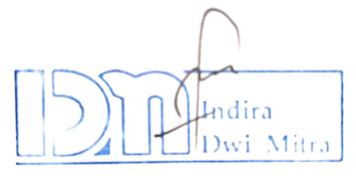  Kutdckgvgktjfygvfkdkyrdkydyrjdkyrd  Rahmad Eka Fauzan | Kutdckgvgktjfygvfkdkyrdkydyrjdkyrd  Delvis Agusman, S.T., M.Sc.
Mengetahui,
Ketua Program Studi Teknik Mesin

kutdckgvgktjfygvfkdkyrdkydyrjdkyrd
Delvis Agusman, S.T., M.Sc.

HALAMAN PERSETUJUAN

SISTEM KERJA DAN PERAWATAN PADA BURNER BAHAN BAKAR GAS
PT. INDIRA DWI MITRA

LAPORAN KERJA PRAKTIK
Telah diperiksa dan disetujui menjadi laporan, sebagai bukti telah menyelesaikan kerja praktik dari tanggal 23-11-2020 sampai dengan 31 12 2020

BENYAMIN KARO KARO
1703035066
Jakarta, 24 Januari 2021 kjandkjanjd
Mengetahui, | Menyetujui,
Ketua Program Studi Teknik Mesin | Penguji Sidang Kerja Praktik
 | 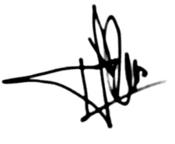
Kutdckgvgktjfygvfkdkyrdkydyrjdkyrd  Delvis Agusman, S.T., M.Sc. | Kutdckgvgktjfygvfkdkyrdkydyrjdkyrd  Agus Fikri, ST., MM., MT

LEMBAR PENILAIAN PEMBIMBING LAPANGAN

SISTEM KERJA DAN PERAWATAN PADA BURNER BAHAN BAKAR GAS
PT. INDIRA DWI MITRA

LAPORAN KERJA PRAKTIK
Telah disetujui dan disahkan LULUS kerja praktik sesuai daftar penilaian

BENYAMIN KARO KARO
1703035066
Tangerang, 5 Januari 2021kjandkjanjd
No | Komponen Penilaian | Nilai
1. | Inisiatif dalam bekerja | 82
2. | Kerjasama tim | 82
3. | Disiplin dalam bekerja | 82
4. | Pengetahuan dasar | 82

Disetujui dan disahkan,
Pembimbing Lapangan

Utdckgvgktjfygvfkdkyrdkydyrjdkyrd
Rahmad Eka Fauzan

Bobot Nilai 0 - 100

PERNYATAAN KEASLIAN

Saya, yang membuat pernyataan
Nama : Benyamin Karo Karo
NIM : 1703035066
Judul Laporan : Sistem Kerja Dan Perawatan Pada Burner Bahan Bakar Gas
Menyatakan bahwa, skripsi ini merupakan karya saya sendiri (ASLI) dan isi dalam skripsi ini tidak terdapat karya yang pernah diajukan oleh orang lain untuk memperoleh gelar akademis di suatu institusi pendidikan tinggi mana pun, dan sepanjang pengetahuan saya juga tidak terdapat karya atau pendapat yang pernah ditulis dan/atau diterbitkan oleh orang lain, KECUALI yang secara tertulis tertulis diacu dalam naskah ini dan disebutkan dalam Daftar Referensi.
Segala sesuatu yang terkait dengan naskah dan karya yang telah dibuat adalah menjadi tanggung jawab saya pribadi.

Jakarta, 26 Januari 2021
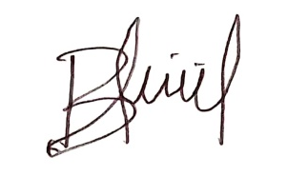
Benyamin Karo Karo

KATA PENGANTAR

Assalamu’alaikum Warahmatullahi Wabarakatuh.
Puji syukur kepada Allah SWT yang telah memberikan rahmat dan hidayah-Nya serta berbagai nikmat yang telah diberikan, sehingga penulis dapat melaksanakan kerja praktik (KP) di PT. INDIRA DWI MITRA dan dapat menyelesaikan laporan kerja praktik (KP) dengan judul “Sistem Kerja Dan Perawatan Pada Burner Bahan Bakar Gas ” dengan sungguh - sungguh. Oleh karena itu, dalam kesempatan ini penulis ingin mengucapkan terima kasih kepada:
- Orang tua dan keluarga yang selalu memberikan dukungan dan do’anya, sehingga meningkatkan motivasi penulis.
- Bapak Rahmad Eka Fauzan selaku pimpinan perusahaan, Dept. engineer, Dept. marketing, Dept produksi, dan Seluruh tim PT Indira Dwi Mitra yang telah berkenan menerima, membimbing dan mengarahkan penulis selama melaksanakan kerja praktik.
- Bapak Delvis Agusman, ST., M.Sc. selaku Pembimbing Kerja Praktik dan Ketua Program Studi Teknik Mesin, FT UHAMKA.
- Bapak Yos Nofendri yang telah memberikan rekomendasi dan membimbing penulis dalam melaksanakan kerja praktik serta pembuatan laporan.
- Aditya Fajar Pratama, Akhbar Ismail yang telah menjadi teman seperjuangan penulis selama melaksanakan kerja praktek.
Penulis menyadari bahwa laporan ini masih banyak terdapat kelamahan dalam penulisannya serta jauh dari kata sempurna. Kritik dan saran yang bersifat membangun sangat diperlukan demi perbaikan laporan ini. Akhir kata, penulis berharap laporan ini dapat bermanfaat bagi semua yang membacanya.
Wa billahitaufik wal hidayah, fastabiqul khoirot, Wassalamu’alaikum Warahmatullahi Wabaraktuh.
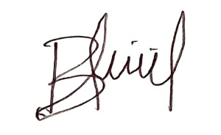
Jakarta, 30 Desember 2020

Benyamin Karo Karo

PERSETUJUAN PUBLIKASI KARYA ILMIAH UNTUK KEPENTINGAN AKADEMIS

Sebagai sivitas akademika Universitas Muhammadiyah Prof. DR. HAMKA (UHAMKA),saya yang bertandatangan di bawah ini:
Nama | : | Benyamin Karo Karo
NIM | : | 1703035066
Program Studi | : | Teknik Mesin
Menyetujui, memberikan Hak Bebas Royalti Noneksklusif (non-exclusive royalty free right) kepada Universitas Muhammadiyah Prof. DR. HAMKA (UHAMKA) atas karya ilmiah saya beserta perangkat yang ada (jika diperlukan) yang berjudul:
Sistem Kerja Dan Perawatan Pada Burner Bahan Bakar Gas
Hak Bebas Royalti Noneksklusif ini Universitas Muhammadiyah Prof. DR HAMKA berhak menyimpan, mengalihmedia/formatkan, mengelola dalam bentuk pangkalan data (database), merawat, dan memublikasikan skripsi saya selama tetap mencantumkan nama saya sebagai penulis/pencipta dan sebagai pemilik Hak Cipta.
Segala sesuatu yang terkait dengan naskah dan karya yang telah dibuat adalah menjadi tanggung jawab saya pribadi.

Jakarta, 26 Januari 2021

Benyamin Karo Karo

DAFTAR ISI

LEMBAR JUDUL i
HALAMAN PENGESAHAN LAPORAN ii
HALAMAN PERSETUJUAN iii
LEMBAR PENILAIAN PEMBIMBING LAPANGAN iv
PERNYATAAN KEASLIAN v
KATA PENGANTAR vi
PERSETUJUAN PUBLIKASI KARYA ILMIAH UNTUK KEPENTINGAN AKADEMIS vii
DAFTAR ISI viii
DAFTAR GAMBAR xi
DAFTAR TABEL xii
DAFTAR LAMPIRAN xiii
BAB 1. PENDAHULUAN 1
1.1. Latar Belakang 1
1.2. Tujuan Kerja Praktik 2
1.3. Manfaat Kerja Praktik 3
1.3.1. Manfaat bagi mahasiswa 3
1.3.2. Manfaat Bagi Fakultas 3
1.3.3. Manfaat bagi Industri 3
1.4. Tempat dan waktu kerja praktik 3
1.5. Jadwal Pelaksanaan 4
BAB 2. PROFIL PERUSAHAAN 5
2.1. Sejarah Perusahaan 5
2.2. Visi dan Misi Perusahaan 6
2.3. Struktur Organisasi 6
2.4. Penerapan Sistem Manajemen 8
2.4.1. Informasi 8
2.4.2. Mutu 8
2.4.3. K3 & Risiko 8
2.5. Ruang lingkup dan deskripsi pekerjaan 9
BAB 3. PROSES PRODUKSI PT. INDIRA DWI MITRA 10
3.1. Unit Produksi 10
3.1.1. Bahan Baku 10
3.1.2. Proses Pemotongan 11
3.1.3. Proses penekukan 11
3.1.4. Proses Pengelasan 12
3.1.5. Proses Pengujian Material 12
3.1.6. Proses Penyelesaian 13
3.1.7. Proses Instalasi keseluruhan 13
3.2. Bentuk – Bentuk Perawatan 13
BAB 4. SISTEM KERJA BURNER BAHAN BAKAR GAS 15
4.1. Burner 15
4.2. Deskripsi Burner 16
4.2.1. Jenis kegagalan pembakar dapat terjadi 18
4.3. Catatan dan perawatan gas 18
4.4. Posisi operasi 19
4.5. Potensi kecelekaan kerja 19
4.5.1. Kesalahan umum 19
4.5.2. Kesalahan khusus 20
4.6. Pemeliharaan 20
4.6.1. keselamatan untuk pemeliharaan 20
4.6.2. Program pemeliharaan 21
4.6.3. Membuka pembakar 24
4.6.4. Menutup Pembakar 25
BAB 5. PENUTUP 26
5.1. Pelaksanaan Kerja Praktik 26
5.1.1. Simpulan 26
5.1.2. Saran 26
5.2. Substansi Materi kerja Praktik 26
5.2.1. Simpulan 26
5.2.2. Saran 27
DAFTAR KEPUSTAKAAN 28

DAFTAR GAMBAR

Gambar 2. 1 logo PT INDIRA DWI MITRA 5
Gambar 2. 2 Struktur Organisasi PT INDIRA DWI MITRA 7

Gambar 3. 1 Bahan baku atau bahan mentah 11
Gambar 3. 2 Proses pemotongan 12
Gambar 3. 3 Proses pengelasan 13

Gambar 4. 1 Burner 16
Gambar 4. 2 Deskripsi Burner 17
Gambar 4. 3 Deskripsi Burner 18
Gambar 4. 4 Posisi Operasi 20
Gambar 4. 5 Filter 23
Gambar 4. 6 Photocell 24
Gambar 4. 7 Jendela inspeksi api 24
Gambar 4. 8 Pompa bahan bakar dan/atau konektor 25
Gambar 4. 9 Membuka pembakar (burning) 26

DAFTAR TABEL

Table 1.1 Jadwal aktivitas kegiatan kerja praktik 4

DAFTAR LAMPIRAN

Lampiran A. Surat Permohonan Izin Kerja Praktik 29
Lampiran B. Surat Penerimaan Kerja Praktik 30
Lampiran C. Absensi Kerja Praktik 31
Lampiran D. Logbook 33
Lampiran E. Sertifikat Kerja Praktik 35
Lampiran F. Sertifikat Material 36
Lampiran G. Welding Procedure Specification 37
Lampiran H. Hasil Radiography Test 39
Lampiran I. Hasil Dry Penetran Test 40

BAB 1. PENDAHULUAN

Latar Belakang
Kegiatan Praktik Kerja Lapangan (PKL) merupakan bagian dari mata kuliah yang wajib ditempuh sebagai salah satu syarat menyelesaikan program strata-1 Teknik Mesin Universitas Muhammadiyah Pror. Dr. HAMKA. Kegiatan ini merupakan salah satu bentuk pengaplikasian ilmu-ilmu secara teoritis yang telah didapat selama perkuliahan. Kegiatan ini juga diharapkan mampu memupuk disiplin kerja, profesionalisme, integritas, serta loyalitas dalam bekerja agar dapat mengenal dunia atau lingkungan kerja yang nantinya akan bermanfaat bagi mahasiswa. Selain itu kebijakan Praktik Kerja Lapangan (PKL) juga dapat mempererat hubungan kerjasama yang dapat terjalin antara pihak universitas dengan pihak perusahaan.
Dalam dunia industri mesin konveksi energi merupakan komponen penting untuk menunjang kebutuhan produksi. Konversi dari energi kimia menjadi energi mekanik saat ini sangat luas digunakan. Salah satunya adalah melalui proses pembakaran. Proses pembakaran ini baik berupa pembakaran dalam (internal combustion) maupun pembakaran luar (eksternal combustion) menjadi metode pembangkit energy yang digunakan di berbagai bidang, seperti industri, rumah tangga, dan transportasi. Karena penggunaannya yang luas dan sangat vital, teknik pembakaran ini terus dikembangkan untuk mendapatkan hasil yang maksimal dan efisien.
Salah satu metode yang digunakan untuk memperoleh pembakaran yang lebih bersih sesui dengan penelitian yang dilakukan yaitu dengan melakukan proses pembakaran pada kondisi campuran dengan nilai udara lebih (excess air) yang tinggi atau kaya oksigen atau miskin bahan bakar sehingga pembakaran yang dihasilkan akan lebih sempurna. Namun efek sampingnya, pembakaran dalam kondisi ini akan berakibat terjadinya ketidakstabilan nyala api karena timbulnya fenomena mudah padam (blow-off). Hal ini tentunya sangat tidak diinginkan terjadi pada suatu alat pembakar (burner) karena tidak efisien untuk digunakan dan dapat menyebabkan kerugian terutama masalah biaya seperti pada kasus perusahaan pembangkit listrik dan industry-industri lain yang menggunakan tungku pembakar (furnace).
Sumber energy kalor atau panas bias diperoleh dari proses pembakaran. Proses pembakaran pada mesin tenaga uap terjadi pada furnace. Berbagai macam teknologi telah dikembangkan untuk mrnaikkan efisiensi proses pembakaran. Efisiensi yang tinggi akan menaikkan efisiensi total dari furnace dan jumlah panas yang di transfer ke boiler jadi semakin besar. Untuk itu, diperlukan furnace dengan burner yang berkualitas baik. Berdasarkan jenis bahan bakar yang digunakan Untuk memudahkan klasifikasi, bahan bakar digolongkan menjadi tiga bagian yaitu bahan bakar padat, cair dan gas. Reaksi pembakaran terjadi pada fase gas, baik untuk bahan bakar padat ataupun cair (PUTRA 2015).
Hal yang melatar belakangi pemilihan PT Indira Dwi Mitra untuk dijadikan tempat kerja praktik adalah karena PT Indira Dwi Mitra merupakan perusahaan yang bergerak dibidang usaha fabrikasi untuk pembuatan mesin konversi penghasil panas, seperti Boiler yang hasilnya berupa uap panas, Thermal oil hetaer yang menghasilkan oli panas maupun Water heater yang menghasilkan air panas yang tersedia berbagai kapasitas. Selain bergerak dalam fabrikasi PT Indira Dwi MItra juga bergerak dalam penjualan alat – alat seperti burner (pemanas), pipa boiler, pompa sirkulasi, dll.

Tujuan Kerja Praktik
Adapun tujuan dari Kerja Praktik di PT Indira Dwi Mitra adalah untuk dapat mengetahui proses fabrikasi Burner, Themal Oil Heater, Water heater serta dapat mengetahui dan memahami sistem kerja dan pemeliharaanya, dan menambah kesiapan mahasiswa untuk bersaing dalam dunia kerja.

Manfaat Kerja Praktik

Manfaat bagi mahasiswa
Manfaat Kerja Praktik bagi Mahasiswa di PT INDIRA DWI MITRA adalah:
- Dapat mengetahui proses fabrikasi Thermal oil heater, burner dan water heater.
- Mengetahui mesin konversi energi khususnya Thermal oil heater, burner dan water heater.
- Merupakan kesempatan untuk memperkaya ilmu dan memahami suatu profesi dalam dunia kerja.

1.3.2. Manfaat Bagi Fakultas
Manfaat Kerja Praktik bagi Fakultas/Institusi di PT INDIRA DWI MITRA adalah:
- Membuka terjalinnya kerjasama yang baik antara PT INDIRA DWI MITRA dengan Universitas Muhammadiyah Prof. DR. HAMKA.
- Memperkaya ilmu terapan yang dimiliki oleh mahasiswanya, sekaligus meningkatkan kualitas mahasiswanya sebagai bentuk peningkatan mutu pendidikan tinggi.

1.3.3. Manfaat bagi Industri
Manfaat Kerja Praktik bagi Perusahaan di PT INDIRA DWI MITRA adalah sebagai salah satu bentuk kontribusi dalam meningkatkan kulitas hidup bangsa terutama dalam bidang industri..

Tempat dan waktu kerja praktik
Tempat : PT INDIRA DWI MITRA
Alamat : Laksana Bussines Park Kalibaru Blok GM – F.09,Pakuaji, Tangerang, Banten.
Waktu : 23 November 2020 – 31 Desember 2020

Jadwal Pelaksanaan
Pelaksanaan Kerja Praktik dimulai pada tanggal 23 November 2020 – 31 Desember 2020.
No | Kegiatan | Minggu ke -
No | Kegiatan | 1 | 2 | 3 | 4 | 5 | 6
1 | Pengenalan perusahaan dan lingkup produksi PT INDIRA DWI MITRA
2 | Tugas mandiri untuk mengetahui burner, Thermal oil heater, dan water heater.
3 | Izin untuk menglaksanakan Ujian Tengah Semester
4 | Penjelasan mengenai Burner, Thermal oil heater dan water heater produksi PT INDIRA DWI MITRA
5 | Pemilihan topic pembahasan untuk laporan kerja praktik
6 | Membuat laporan kerja praktik
7 | Melihat dan mengamati proses fabrikasi burner
Table 1.1 Jadwal aktivitas kegiatan kerja praktik

BAB 2. PROFIL PERUSAHAAN

Sejarah Perusahaan
PT INDIRA DWI MITRA merupakan perusahaan yang berdiri secara legal pada tahun 2015 di Kabupaten Tangerang – Banten. Berawal dari latar belakang pengalaman para pendiri perusahaan yang telah berkecimpung lama dibidang pembuatan boiler, thermal oil heater, water heater, dan mesin pemanas lain sehingga menjadi dasar pergerakan tim untuk ikut dalam memenuhi kebutuhan industri para pelaku bisnis di Indonesia. Dengan adanya pengalaman, keilmuan dan naluri untuk memberi pelayanan terbaik, PT INDIRA DWI MITRA (IDM) menjadi spesialis barang kebutuhan industri yang berhubungan dengan thermal oil, boiler, dan instrumen mekanikal – elektrikal. PT INDIRA DWI MITRA merupakan perusahaan yang bergerak didalam bidang perdagangan umum dan jasa yang meliputi unit usahanya yaitu fabrikasi steam boiler, service boiler dan thermal oil heater.
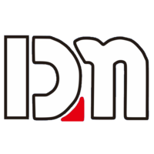
Gambar 2. 1logo PT INDIRA DWI MITRA
Objek pembuatan usaha ini merupakan sebuah mata rantai yang tidak pernah terputus dalam lingkaran kehidupan yaitu tuntutan kebutuhan hidup dan kiprah yang ingin dilakukan oleh PT.INDIRA DWI MITRA yang mempunyai tujuan utama yaitu membantu mengurangi angka pengangguran di negara indonesia dan sebagai pembuktian bahwa anak bangsa dapat berkreasi dengan membuat sistem pemanas.
Strategi yang di tempuh untuk mewujudkan tujuan itu, adalah berusaha lebih banyak dan berkiprah di seluruh aspek kehidupan pada masyarakat khususnya generasi muda, yaitu dengan memberikan bekal ketrampilan untuk meningkatkan aktifitas dan kreatifitas yang bermanfaat untuk orang banyak dan bisa memenuhi kebutuhan industri dimasa yang akan datang. Dengan hadirnya usaha ini semoga dapat sedikit membantu program yang dicanangkan oleh pemerintah tentang angka pengurangan.

Visi dan Misi Perusahaan
Secara umum visi dan misi merupakan dasar sebuah perusahaan dibentuk, yang mana berisi tujuan utama perusahaan dan cita–cita perusahaan tersebut, berikut visi dan misi PT.INDIRA DWI MITRA :
Visi perusahaan adalah :
PT INDIRA DWI MITRA akan menjadi perusahaan terkemuka di Indonesia dan membuka lapangan pekerjaan sebagai upaya membantu program pemerintah untuk mengentaskan kemiskinan.
Misi perusahaan adalah:
Sebagai sebuah perusahaan fabrikasi mesin fire tube steam boiler, water tube steam boiler model vertical boiler dan thermal oil heater dengan harga yang kompetitif dan berkualitas sehingga bisa memenuhi kebutuhan industri yang ada di Indonesia.

Struktur Organisasi
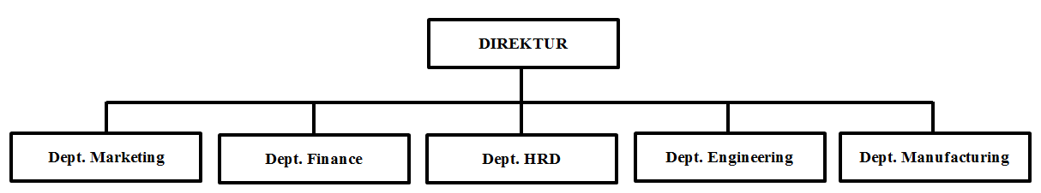
Gambar 2. 2 Struktur Organisasi PT INDIRA DWI MITRA
Struktur organisasi dalam perusahaan merupakan hal yang penting karena bertujuan untuk menjelaskan tugas dan tanggung jawab setiap individu yang berada didalamnya. Struktur organisasi PT Indira Dwi Mitra bertujuan untuk memberikan kemudahan bagi setiap departemen dalam menjalankan tugas dan fungsinya agar mencapai tujuan yang ditetapkan perusahaan. Adapun tugas dan fungsi dalam struktural PT Indira Dwi Mitra, yaitu sebagai berikut :
- Direktur
Merupakan pimpinan perusahaan yang tertinggi dan berhak mengambil keputusan serta bertanggung jawab atas segala sesuatu yang berhubungan dengan pekerjaan dan kondisi perusahaan. Direktur PT Indira Dwi Mitra membawahi 5 departemen yang harus memberikan laporan departemennya kepada direktur.
- Departemen Marketing
Merupakan departemen yang bertugas untuk melakukan promosi produk fabrikasi, dan melakukan estimasi penawaran kepada konsumen sesuai dengan mesin yang diinginkan serta bertanggung jawab kepada direktur.
- Departemen HRD
Merupakan departemen yang bertugas untuk mengatur pengelolaan sumber daya karyawan, meningkatkan kesejahteraan karyawan, hingga mengatur penerimaan dan penempatan karyawan baru serta bertanggung jawab kepada direktur.
- Departemen Finance
Departemen yang bertanggung jawab atas pencatatan dan pelaporan keuangan perusahaan yang harus dilaporkan kepada direktur.
- Departemen Engineering
Departemen yang bertugas untuk membuat perencanaan elektrikal dan mekanikal seusuai dengan kesepakatan bersama konsumen dan bertanggung jawab kepada direktur.
- Departemen Manufacturing
Merupakan departemen yang bertugas untuk melakukan kerja kerja manufacturing mulai dari row material sampai mesin berfungsi dengan baik dan diinstalasikan di tempat konsumen serte bertanggung jawab kepada direktur.

Penerapan Sistem Manajemen

Informasi
PT INDIRA DWI MITRA adalah perusahaan spesialis industri alat penghasil panas yang hasil fabrikasinya sesuai dengan kebutuhan spesifik pelanggan dan terus meningkatkan kualitas berdasarkan hasil analisa teknis dan pengalaman. Untuk informasi lebih lanjut dapat mengakses ke website resmi PT Indira Dwi Mitra www.jualboiler.co.id atau berkunjung langsung ke PT Indira Dwi Mitra.

Mutu
Untuk mewujudkan perusahaan jasa konstruksi sistem termal yang berkualitas, maka PT Indira Dwi Mitra berkomitmen untuk :
- Memberikan pelayanan yang terbaik dengan melaksanakan semua pekerjaan dengan tepat waktu dan hasil yang sesuai persyaratan yang disepakati atau ditetapkan konsumen.
- Melakukan perbaikan secara berkesinambungan terhadap sistem manajemen mutu dengan melakukan peninjauan secara berkala terhadap efektifitas pemenuhan persyaratan yang telah ditetapkan oleh konsumen.
- Membantu meningkatkan nilai efisiensi konsumen dengan memberikan arahan dan penerapan teknologi terkini, sehingga dapat meminimalisir pengeluaran tanpa mengurangi kualitas
- Selalu mengupgrade kualitas secara signifikan seiring dengan berjalannya waktu dari segi teknologi, desain, aksesoris instrumen, material dan pengendalian polusi dengan mengaplikasikan teknologi terkini.

K3 & Risiko
Kesehatan dan Keselamatan Kerja atau disingkat K3 adalah instrumen yang melindungi pekerja, perusahaan, masyarakat dan lingkungan dari hal-hal merugikan yang dapat ditimbulkan oleh aktivitas pekerjaan. K3 berperan untuk menjamin setiap tenaga kerja mendapat perlindungan kesehatan dan keselamatan selama bekerja, menjamin setiap sumber produksi layak dan aman digunakan sehingga mengurangi resiko kerugian yang diakibatkan oleh kecelakaan kerja. Bagi pekerja, K3 melindungi mereka dari bahaya yang terjadi selama proses bekerja dan juga efek kesehatan jangka panjang dan bagi perusahaan K3 bertujuan untuk mencegah kerugian yang ditimbulkan oleh kecelakaan kerja yang dapat menghambat produksi & produktivitas kerja. PT Indira Dwi Mitra secara langsung mendukung regulasi dan norma K3 agar dapat meminimalisir dampak negatif pada lingkungan.

Ruang lingkup dan deskripsi pekerjaan
PT Indira Dwi Mitra merupakan perusahaan yang secara sah telah mendapatkan izin dari Kementerian Tenaga Kerja sebagai perusahaan yang diizinkan untuk memproduksi bejana bertekanan. PT INDIRA DWI MITRA merupakan perusahaan spesialis yang memfabrikasi berbagai jenis boiler, Thermal oil heater, water heater serta isntrumentasi dan sparepart pendukung lainnya.
PT Indira Dwi Mitra sebagai perusahaan jasa fabrikasi mesin penghasil panas atau uap yang berpengalaman karena dikerjakan oleh orang – orang bersertifikasi pada bidangnya masing – masing . Ruang lingkup pekerjaanya dimulai dari permiintaan konsumen, penawaran, negosiasi dan pembayaran barulah dimulai proses Manufacturing dari bahan mentah kemudian diproses dan dilakukan pengetesan sampai menjadi mesin yang siap diinstalasi di tempat konsumen dan siap digunakan.

BAB 3. PROSES PRODUKSI PT. INDIRA DWI MITRA

Unit Produksi
PT Indira Dwi Mitra yang merupakan perusahaan fabrikasi sistem penghantar panas seperti boiler, Thermal oil Heater, Water Heater maka dalam proses manufakturnya atau pembuatannya harus dibuat menggunakan bahan – bahan yang memenuhi standar keamanan dan dilakukan pengerjaanya oleh orang – orang yang bersertifikasi.
Proses produksi yang dilakukan setelah adanya pemesanan akan dilakukan mulai dari bahan mentah (row material) sampai dengan installasi berikut urutan dari proses produksi :

Bahan Baku
Bahan baku atau bahan mentah adalah bahan yang dibeli dan digunakan dalam membuat produk akhir barang jadi yang akan dijual kepada konsumen. Bahan baku bisa dikatakan merupakan bahan utama yang sangat dibutuhkan dalam membuat suatu hasil produksi. Walaupun bahan utama ini harus diolah terlebih dahulu melalui sebuah proses hingga dapat menjadi barang jadi ataupun barang setengah jadi yang bermanfaat dalam memenuhi kebutuhan hidup manusia.
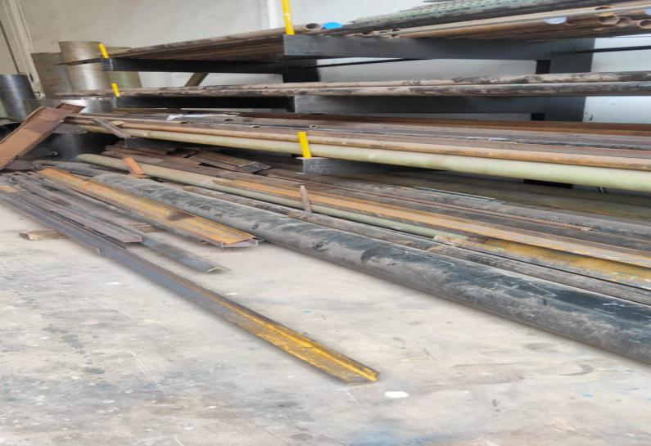
Gambar 3. 1Bahan baku atau bahan mentah
Pada produksi di PT Indira Dwi Mitra menggunakan bahan baku yang memiliki sertifikat yang telah diverifikasi melalui inspeksi seperti pembentukan, pembentukan pasca perlakuan panas sebelum, saat dan setelah dilakukan pengelasan dan pengetsan Non Distruktif Test (NDT). Macam – macam bahan baku yang digunakan dalam proses produksi adalah :
            - Lembaran Baja
            - Pipa jsdkkjan
            - Adnja
            - oajdnajs

Proses Pemotongan
Adalah salah satu tahapan produksi yang dilakukan untuk memotong atau mengurangi material sesuai dengan gambar kerja. Proses pemotongan dilakukan dengan alat atau perkakas yang khusus sesuai dengan jenis proses pemotongannya dan material yang akan dipotong.
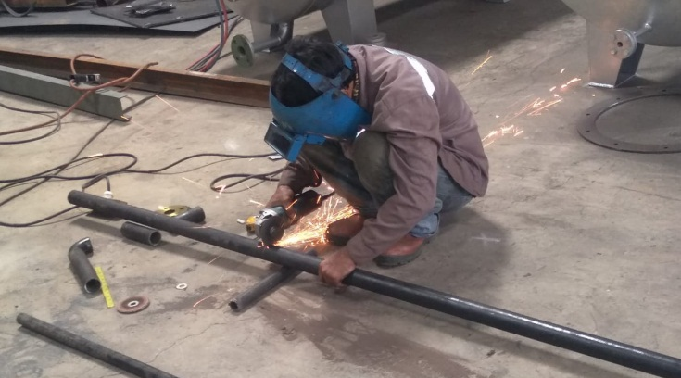
Gambar 3. 2 Proses pemotongan
Secara umum di industri manufaktur proses pemotongan dilakukan melalui beberapa cara yaitu dengan menggunakan mesin bubut, mesin frais, mesin laser, gerinda.

Proses penekukan
atau bending process merupakan suatu proses penekukan atau pembengkokan menggunakan alat bending baik dilakukan secara manual maupun menggunakan mesin. Proses penekukan dilakukan untuk menekuk pipa yang nantinya akan dipasang dalam sistem.

Proses Pengelasan
Pengelasan merupakan proses penyambungan logam dengan cara membakar. Pada produksi thermal boiler proses pengelasan dilakukan setelah proses bending. Hal ini dilakukan unutk menyambung kedua ujung plat sehingga dapat tersambung dan membentuk tabung secara tetap serta untuk menyambung pipa spiral jika diperlukan. Pengelasan yang digunakan menggunakan jenis las busur listrik dengan tenaga ahli yang sudah bersertifikasi.
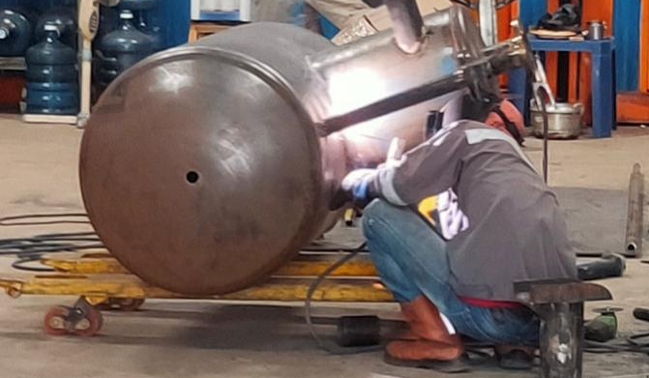
Gambar 3. 3 Proses pengelasan

Proses Pengujian Material
Setelah pembuatan thermal boiler selesai, maka tahapan selanjutnya adalah pengujian material yang sudah dirangkain dengan beberapa jenis pengujian. Pengujian tersebut dinamakan dengan NDT atau Non Destructive Test yaitu adalah teknik analisis yang dilakukan untuk mengevaluasi suatu material tanpa merusak fungsi dari benda uji tersebut. Beberapa jenis NDT antara lain: Ultrasonic Test (UT), Radiography, Penetrant Test, dan Magnethic Particle Test. Pada IDM Thermal boiler, pengujian yang dilakukan menggunakan 2 jenis NDT yaitu radiography dan penetrant test.
- Radiography Test
Radiography adalah bagian dari Non Destructive Test (NDT) yang menggunakan sinar x atau sinar gamma yang dapat menembus hampir semua logam kecuali timbal dan beberapa material padat sehingga dapat digunakan untuk mengungkap cacat atau ketidaksesuain dibalik dinding metal atau di dalam bahan itu sendiri.

- Penetration Test
Dye Penetrant Test merupakan metode NDT untuk mengetahui ada tidaknya crack pada weld (hasil lasan). Test ini sangat mudah dilakukan dan pelaksanaannya juga sangat singkat.

Proses Penyelesaian
Jika produk sudah lulus dalam tahap pengujian maka akan dilakukan proses finishing. Proses ini bisa dilakukan dengan pengecetan dan pengecekan secara fisik fungsi bagian dari produk sehingga produk siap untuk dilalukan proses instalasi.

Proses Instalasi keseluruhan
Setelah proses pebuatan produk selesai maka selanjutnya instalasi instrumen dari produk misalnya thermal oil heater untuk digabungkan dengan alat penukar panas yang digunakan oleh konsumen atau melakukan instalasi sampai hasil panas digunakan dan berfungsi dengan baik. Terdapat beberapa instrumen yang harus dipasang pada thermal oil heater, seperti gastrain, burner, control panel, expansion tank, oil tank, fuel tank, pipa transfer, pompa dan chimney. Selain melakukan instalasi dan pemasangan instrument pendukung thermal oil heater. Body thermal oil heater juga harus dilapisi rock wool dan almunium yang berfungsi sebagai isolator agar panas body tidak membahayakan.

Bentuk – Bentuk Perawatan
- Perawatan berkala (Periodic Maintenance)
Adalah pekerjaan dalam upaya perawataan suatu sistim untuk mencegah terjadinya kerusakan atau perawatan berkala sehingga meminimalisir kerusakan yang lebih parah. Umumya perawatan berkala dilakukan dengan waktu tertentu. Pekerjaan yang biasanya dilakukan adalah pengecekan, perbaikan ringan, dan setting. Dengan perawatan berkala memungkinkan suatu sistem akan bekerja dengan normal dan memastikan kerja yang dilakukan dapat berjalan denganlancar.
- Perawatan Korektif (Corrective Maintenance)
Perawatan korektif (Corrective Maintenance) adalah perawatan atau perbaikan yang dilakukan untuk meningkatkan kondisi mesin (Upgrade) sehingga mendapatkan standar yang diharapkan. Dalam pengerjaannya dilakukan tindakan-tindakan yang bertujuan meningkatkan kinerja dari suatu perangkat. Contohnya seperti peningkatan kinerja dan peningkatan efisiensi.
- Perawatan Abnormal (Abnormal Maintenance)
Perawatan yang dilakukan apabila terjadi kondisi abnormal pada suatu sistem meskipun sistem tersebut berjalan seperti biasanya. Umumnya abnormal terjadi karena kondisi bagian suatu komponen sudah rusak sehingga memberikan kinerja yang tidak maksimal terhadap mesin.
- Perawatan Setelah Terjadi Kerusakan (Breakdown Maintenance)
Yaitu perawatan yang terjadi pada saat kondisi sistem rusak sehingga tidak dapat beroperasi. Akan dilakukan pengecekan dan pergantian part untuk itu harus menyediakan kebutuhan kebutuhan yang dibutuhkan untuk perawatan tersebut seperti spare part, alat, dan material

BAB 4. SISTEM KERJA BURNER BAHAN BAKAR GAS

Burner

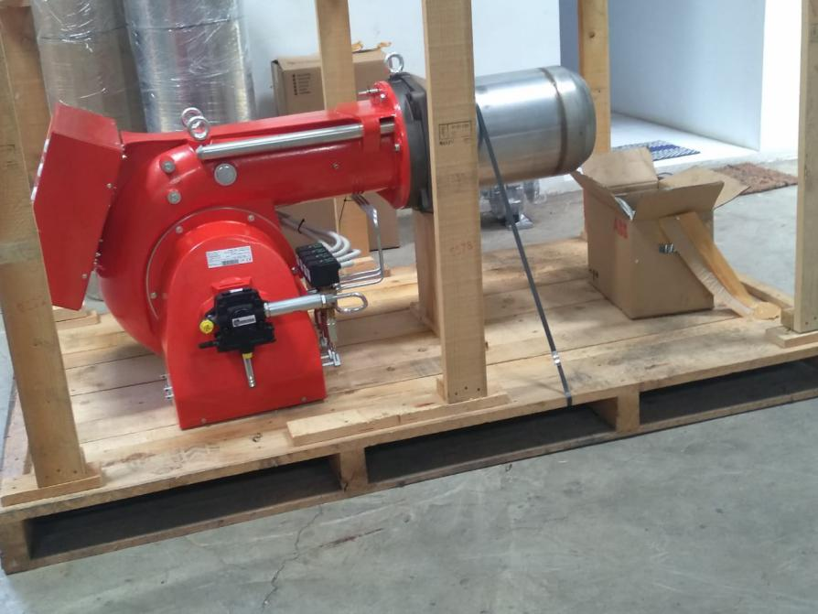
Gambar 4. 1 Burner
Pembakar (burner) adalah alat yang digunakan untuk mereaksikan secara baik antara bahan bakar dengan oksidator sehingga dapat terjadi proses pembakaran. Pembakar (burner) merupakan komponen yang paling penting dalam industri, karena tanpa burner yang baik, akan terjadi pemborosan dari bahan bakar yang akan dipakai (Sudarmanta 2015) . Bahan bakar untuk pemanas bisa menggunakan, solar, biomassa, gas, batu bara, cangkang sawit, kayu, dll.
Burner Gas adalah sebuah alat untuk menghasilkan api untuk memanaskan produk menggunakan bahan bakar gas seperti asetilen, gas alam atau propane. Beberapa burner mempunyai tempat masuknya udara untuk mencampur bahan bakar gas dengan udara untuk mendapatkan pembakaran yang sempurna. Asetilen biasanya digunakan dengan mencampurkannya dengan oksigen.

  - Deskripsi Burner
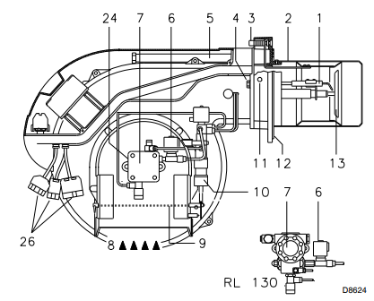
Gambar 4. 2 Deskripsi Burner

      - Elektroda pengapian
      - Kepala pembakaran
      - Sekrup untuk penyesuaian kepala pembakaran
      - Sekrup untuk memperbaiki kipas ke flense
      - Bilah slide untuk membuka pembakar dan memeriksa kepala pembakaran
      - Katup solenoid keselamatan
      - Pompa
      - Saluran masuk udara ke kipas angina
      - Katup gerbang udara
      - Silinder hidrolik untuk regulasi katup pintu udara di 1st dan posisi tahap ke-2. Ketika pembakar tidak beroperasi
katup pintu udara sepenuhnya tertutup untuk mengurangi dispersi panas dari boiler karena flue draught yang menarik udara dari saluran masuk isap kipas.
      - Titik uji tekanan kipas
      - Flensa pemasangan boiler
      - Disk stabilitas api
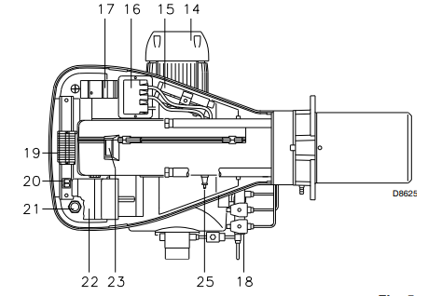
Gambar 4. 3 Deskripsi Burner
      - Motor listrik
      - Ekstensi untuk bilah slide 5)
      - Transformator pengapian
      - Kontaktor motorik dan cut-out termal dengan tombol reset
      - Rakitan katup tahap 1 dan ke-2
      - Strip terminal
      - Dua sakelar:
- Satu "burner off - on"
- satu untuk "operasi tahap ke-1 - ke-2"
21. Fairleads untuk kabel yang dilakukan oleh installer
22. Kotak kontrol dengan lampu pilot penguncian dan tombol reset penguncian
23. Jendela inspeksi api
24. Penyesuaian tekanan pompa
25. Photocell untuk kontrol kehadiran api
26. Soket untuk koneksi listrik

4.2.1. Jenis kegagalan pembakar dapat terjadi
            - Penguncian kotak Kontrol :
jika kotak kontrol 22) tombol tekan (led merah) menyala, itu menunjukkan bahwa pembakar dalam penguncian. Untuk mengatur ulang, tahan tombol tekan selama antara 1 dan 3 detik.
            - Perjalanan motorik :
lepaskan dengan menekan tombol tekan pada termal cutou

Catatan dan perawatan gas
- Selama pemasangan pembakar, periksa apakah gasoil dan bio campuran bahan bakar sesuai dengan spesifikasi Riello.
- Jika campuran Bio digunakan, penginstal harus mencari informasi dari pengguna akhir bahwa pemasok bahan bakar mereka dapat bukti bahwa campuran bahan bakar sesuai dengan standar yang relevan.
- Periksa bahwa bahan yang digunakan dalam pembangunan minyak tangki dan peralatan tambahan cocok untuk bahan bakar bio, Jika tidak ini harus ditingkatkan atau diganti dengan Bio yang kompatibel Bagian.
- Perhatian khusus harus diberikan kepada tangki penyimpanan oli dan pasokan ke pembakar. Riello merekomendasikan bahwa ada tangki penyimpanan oli dibersihkan, diperiksa, dan jejak air dihilangkan SEBELUM bahan bakar hayati diperkenalkan (Kontak produsen tangki atau pemasok minyak untuk saran lebih lanjut). Jika rekomendasi ini tidak dihormati ini akan meningkat risiko kontaminasi dan kemungkinan kegagalan peralatan.
- Filter oli saluran harus diganti memastikan bahwa kompatibel dengan Bio. Riello merekomendasikan bio berkualitas baik

Posisi operasi
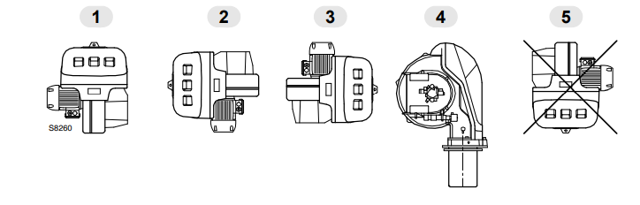
Gambar 4. 4 Posisi Operasi
Pembakar dirancang untuk bekerja hanya di posisi 1, 2, 3 dan 4. Instalasi 1 lebih disukai, karena ini adalah satu-satunya yang memungkinkan melakukan operasi pemeliharaan seperti yang dijelaskan dalam manual ini. Instalasi 2, 3 dan 4 izin operasi tetapi membuat pemeliharaan dan inspeksi kepala pembakaran sulit, pag. 31. Posisi lain dapat membahayakan bekerja dari alat. Instalasi 5 dilarang karena alasan keamanan.

Potensi kecelekaan kerja

Kesalahan umum
Seiring berjalannya proses kerja burner tidak dipungkiri pasti terdapat kesalahan – kesalahan umum yang bisa saja terjadi, antara lain :
              - Gagal api pada saat burner dinyalakan
Hal ini dapat terjadi karena filter tertutup, bahan bakar tercampur air, pompa bahan bakar rusak, kerusakan pada burner (pemanas), flame detector/photo cell rusak. Solusinya adalah bersihkan semua filter dan keluarkan air dari sistem, dan check sistem bahan bakar dan flame detector.
              - Tidak memperhatikan simbol yang menunjukkan operasi
menyebabkan cedera serius, kematian atau risiko kesehatan jangka panjang. Serta dapat menyebabkan kerusakan pada mesin dan / atau cedera pada orang.
              - Komponen hidup
operasi yang, jika tidak dilakukan dengan benar, menyebabkan guncangan listrik dengan konsekuensi mematikan.

Kesalahan khusus
- Terbakar
risiko luka bakar karena suhu tinggi. Serta adanya bahan mudah terbakar.
- Ledakan
Atmosfer eksplosif didefinisikan sebagai campuran - di bawah atmosfer kondisi - udara dan zat mudah terbakar di bentuk gas, uap, kabut atau debu di mana, setelah penyalaan terjadi, pembakaran menyebar ke seluruh campuran yang tidak terbakar.

Pemeliharaan

keselamatan untuk pemeliharaan
Pemeliharaan berkala sangat penting untuk operasi yang baik, keselamatan, hasil, dan durasi pembakar. Hal ini memungkinkan Anda untuk mengurangi konsumsi dan mencemari emisi dan untuk menjaga produk dalam keadaan yang dapat diandalkan dari waktu ke waktu. (PT INDIRA DWI 2013)
Intervensi pemeliharaan dan kalibrasi pembakar hanya harus dilakukan dengan memenuhi syarat, personel resmi, sesuai dengan isi manual ini dan sesuai dengan standar dan peraturan undang-undang saat ini.
Sebelum melakukan operasi pemeliharaan, pembersihan, atau pengecekan:
- Putuskan sambungan pasokan listrik dari pembakar melalui sakelar sistem utama.
- Tutup keran pencegatan bahan bakar.
- Tunggu komponen yang bersentuhan dengan panas sumber untuk mendinginkan sepenuhnya

Program pemeliharaan
- Frekuensi pemeliharaan
Sistem pembakaran gas harus diperiksa di setidaknya setahun sekali oleh perwakilan pabrikan atau teknisi khusus lainnya.
- Memeriksa dan membersihkan
Operator harus menggunakan peralatan yang diperlukan selama pemeliharaan.
- Pembakaran
Kalibrasi optimal pembakar memerlukan analisis gas flue. Perbedaan signifikan sehubungan dengan pengukuran menunjukkan titik-titik di mana perawatan lebih harus dilakukan selama pemeliharaan.
- Pompa
Tekanan pengiriman harus stabil. Depresi harus kurang dari 0,4 bar. Kebisingan yang tidak biasa tidak boleh terlihat selama operasi pompa. Jika tekanan ditemukan tidak stabil atau jika pompa berjalan dengan noisily, selang fleksibel harus terlepas dari filter saluran dan bahan bakar harus dihisap dari tangki yang terletak di dekat pembakar. Ukuran ini memungkinkan penyebab anomali ditelusuri ke perpipaan isap atau pompa. Jika pompa ditemukan bertanggung jawab, periksa untuk memastikan bahwa filternya tidak kotor. Meter vakum dipasang di hulu dari filter dan akibatnya tidak akan menunjukkan apakah filter tersebut tersumbat atau tidak. Sebaliknya, jika masalahnya terletak pada garis hisap, periksa untuk membuat yakin bahwa filter bersih dan udara tidak memasuki perpipaan.
- Filter
Centang kotak filter berikut ini:
• pada saluran 1)
• di pompa 2)
• pada nosel 3), dan bersihkan atau ganti sesuai dengan yang diperlukan.
Jika karat atau kotoran lainnya diamati di dalam pompa, gunakan pompa terpisah untuk mengangkat air dan kotoran lainnya yang mungkin telah disimpan di bagian bawah tangki. Kemudian bersihkan bagian dalam pompa dan permukaan penyegelan penutup.

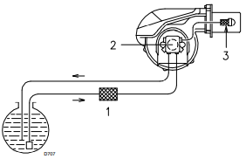
Gambar 4. 5 Filter

- Fun
Periksa untuk memastikan bahwa tidak ada debu yang terakumulasi di dalam kipas atau pada bilahnya, karena kondisi ini akan menyebabkan pengurangan laju aliran dan memprovokasi pembakaran polusi.
- Kepala Pembakaran
Periksa untuk memastikan bahwa semua bagian kepala pembakaran dalam kondisi baik, diposisikan dengan benar, bebas dari semua kotoran, dan bahwa tidak ada deformasi yang disebabkan oleh operasi pada suhu tinggi.
- Nozel
Jangan membersihkan bukaan mulut; Jangan membukanya. namun, filter nozzle dapat dibersihkan atau diganti sesuai waktu yang diperlukan. Ganti nozel setiap 2-3 tahun atau kapan pun diperlukan. Pembakaran harus diperiksa setelah nozzle Berubah.
- Photocell
Bersihkan penutup kaca dari debu apa pun yang mungkin telah terakumulasi. Photocell 1) diposisikan oleh tekanan yang pas dan karenanya dapat dilepas dengan menariknya ke luar dengan paksa.
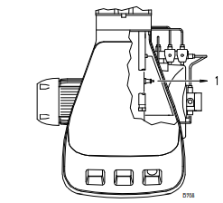
Gambar 4. 6 Photocell
- Jendela inspeksi api
Bersihkan kaca kapan pun diperlukan
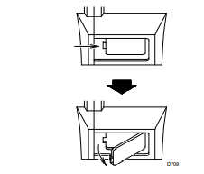
Gambar 4. 7 Jendela inspeksi api
- Selang fleksibel
Periksa untuk memastikan bahwa selang fleksibel masih dalam kondisi baik dan tidak hancur atau cacat. Periksa secara berkala kondisi pipa fleksibel. Menggunakan minyak tanah, mereka harus diganti setidaknya setiap 2 tahun.
- Tangki bahan bakar
Kira-kira setiap 5 tahun, atau kapan pun diperlukan, hisap air atau kotoran lain yang ada di bagian bawah tangki menggunakan pompa terpisah.
- Boiler
Bersihkan boiler seperti yang ditunjukkan dalam instruksi yang menyertainya di untuk mempertahankan semua karakteristik pembakaran asli secara utuh, terutama suhu gas flue dan tekanan ruang pembakaran.
- Penggantian pompa bahan bakar dan/atau konektor
Sesuai dengan (Gambar 4.14).
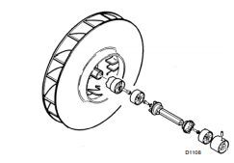
Gambar 4. 8 Pompa bahan bakar dan/atau konektor

Membuka pembakar
- Putuskan sambungan pasokan listrik dari pembakar melalui sakelar sistem utama.
- Tutup keran intersepsi bahan bakar
- Tunggu komponen yang bersentuhan dengan panas sumber untuk mendinginkan sepenuhnya.

- Hapus sekrup 1 dan tarik casing 2).
- Unscrew sekrup 3).
- Sesuaikan dua ekstensi 4) yang dipasok dengan pembakar ke slide bar 5) (model dengan tabung ledakan 385 mm).
- Tarik bagian A mundur menjaganya sedikit terangkat untuk menghindari merusak disk 6) pada tabung ledakan 7).
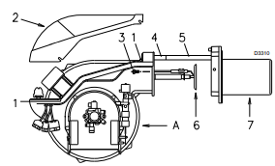
Gambar 4. 9 Membuka pembakar (burning)

Menutup Pembakar
Setelah melakukan pemeliharaan, pembersihan atau memeriksa operasi, menyusun kembali kap mesin dan semua perangkat keselamatan dan perlindungan pembakar.

BAB 5. PENUTUP

Pelaksanaan Kerja Praktik
Dari pelaksanaan kerja praktik yang berlangsung selama bulan 23 November sampai 31 Desember 2020 di PT Indira Dwi Mitra, maka dapat disimpulkan, antara lain :

Simpulan
- PT Indira Dwi Mitra adalah perusahaan yang berdiri di tahun 2015 dengan para pendiri berlatar belakang pengetahuan di bidang industri pemanas. PT Indira Dwi Mitra kini berlokasi di Laksana business park kalibaru Blok F-009 Kec. Pakuhaji Kab. Tangerang – Banten 15570
- PT Indira Dwi Mitra merupakan perusahaan fabrikasi jasa pembuatan boiler, thermal oil heater, water heater, dan juga menjual berbagai macam pompa, burner dan lain lain serta perusahaan jasa perbaikan mesin penghasil panas.

Saran
- Data – data produk seperti manual intruksi pengoprasian alat, spesifikasi alat dan material yang digunakan , perawatan alat agar lebih di perbanyak agar memudahkan mencarian informasi

Substansi Materi kerja Praktik
Setelah melaksanakan kerja praktik, penulis mengambil bahasan yaitu Sistem Kerja IDM Burner Bahan Bakar Gas, dan dapat disimpulkan antara lain :

Simpulan
- Burner Bahan Bakar Gas merupakan alat pembakar yang dapat menghasilkan nyala api salah satunya yaitu menggunakan bahan bakar Gas.
- Gas yang bersentuhan dengan bejana air di mana panas dari gas panas ini berpindah ke air dan akibatnya uap diproduksi di dalam ketel. Kemudian uap ini disalurkan ke turbin pembangkit listrik termal .
- Pembakaran burner kapasitasnya disesuaikan dengan ruang bakar dan Jenisnya disesuaikan dengan nyala api yang dibutuhkan.

Saran
- Perlu dilakukan penelitian pengaruh tekanan gas terhadap karakteristik pembakaran yang terjadi pada boiler.

DAFTAR KEPUSTAKAAN
PT INDIRA DWI, MITRA. 2013. “Gas Oil/ Kerosene Burners.” In , 2916456.
PUTRA, MAHATMA PANDIMA. 2015. “Studi Eksperimen Burner Type Partially Premixed Dengan Bahan Bahan Bakar Syngas Biomassa Serbuk Kayu Dengan Variasi Diameter Outlet Bahan Bakar.” (April).
Sudarmanta, Bambang. 2015. “Studi Eksperimen Unjuk Kerja Burner Type Partially Premixed Dengan Bahan Bahan Bakar Syngas Biomassa Serbuk Kayu Dengan Variasi Dimensi Mixed Chamber.” JURNAL TEKNIK POMITS 1(April): 1–6.

https://www.jualboiler.com/archives/3722

LAMPIRAN
Lampiran A. Surat Permohonan Izin Kerja Praktik
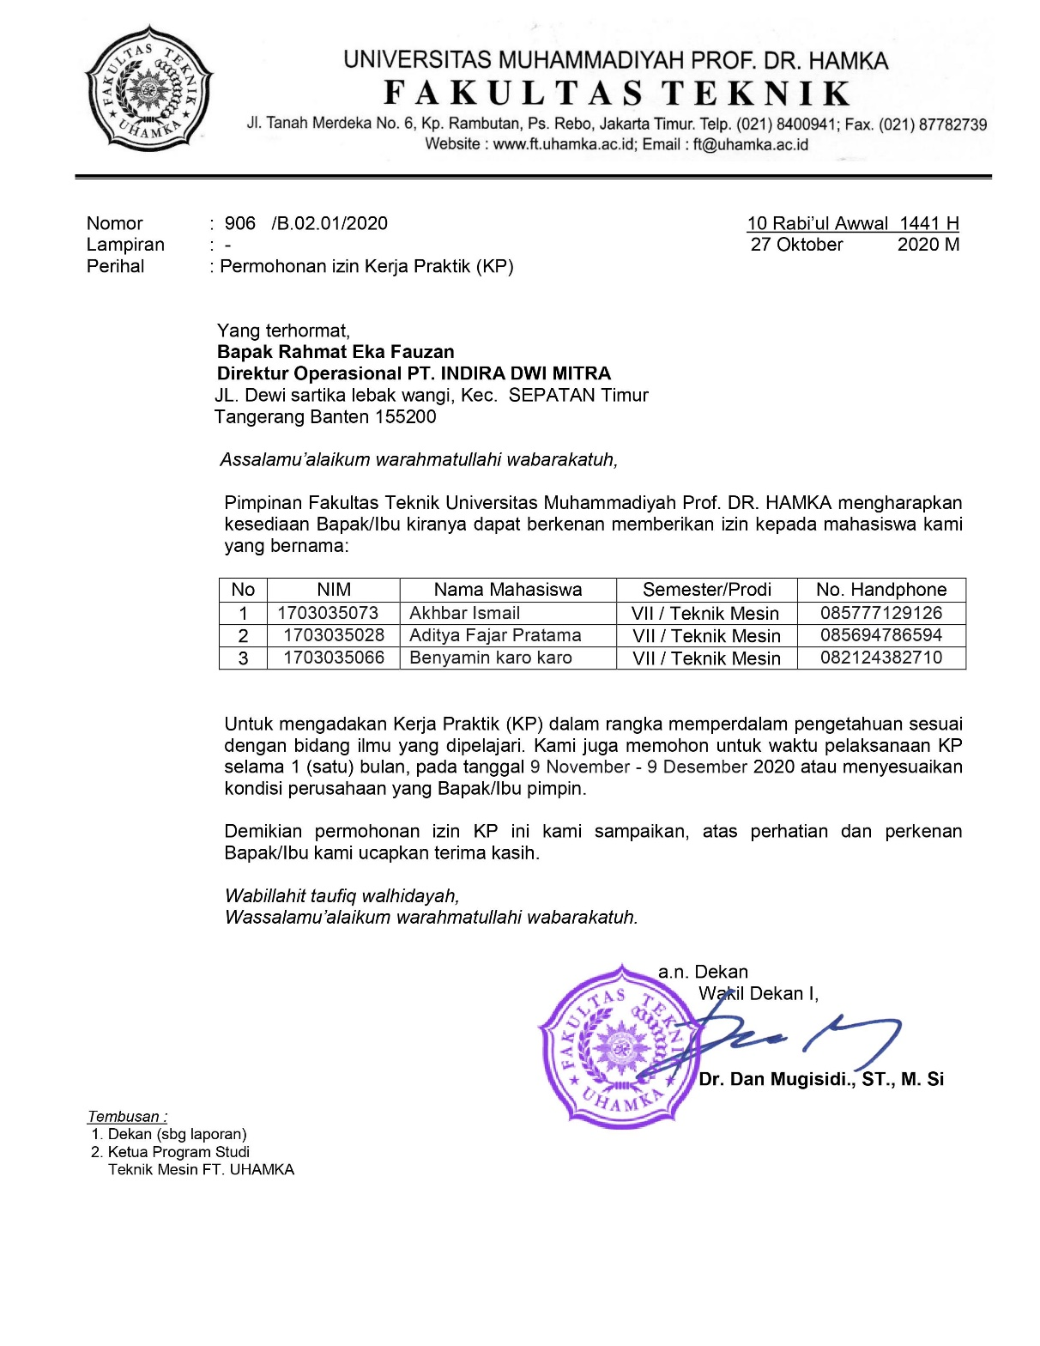

Lampiran B. Surat Penerimaan Kerja Praktik
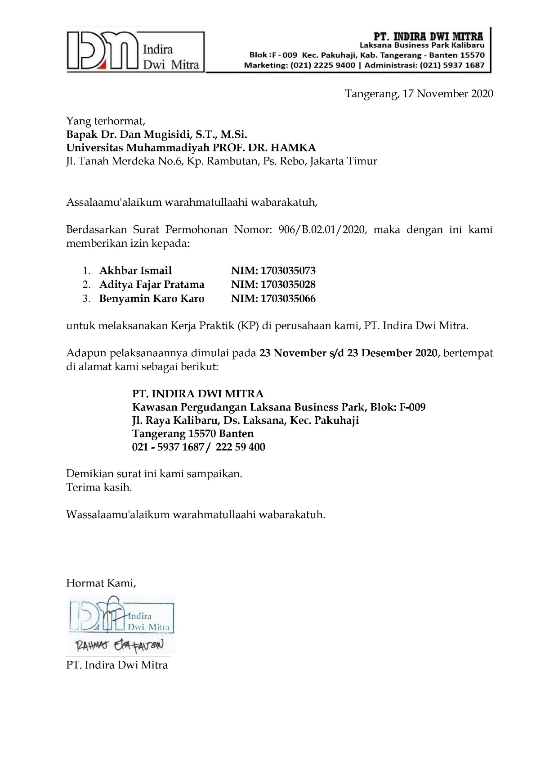

Lampiran C. Absensi Kerja Praktik
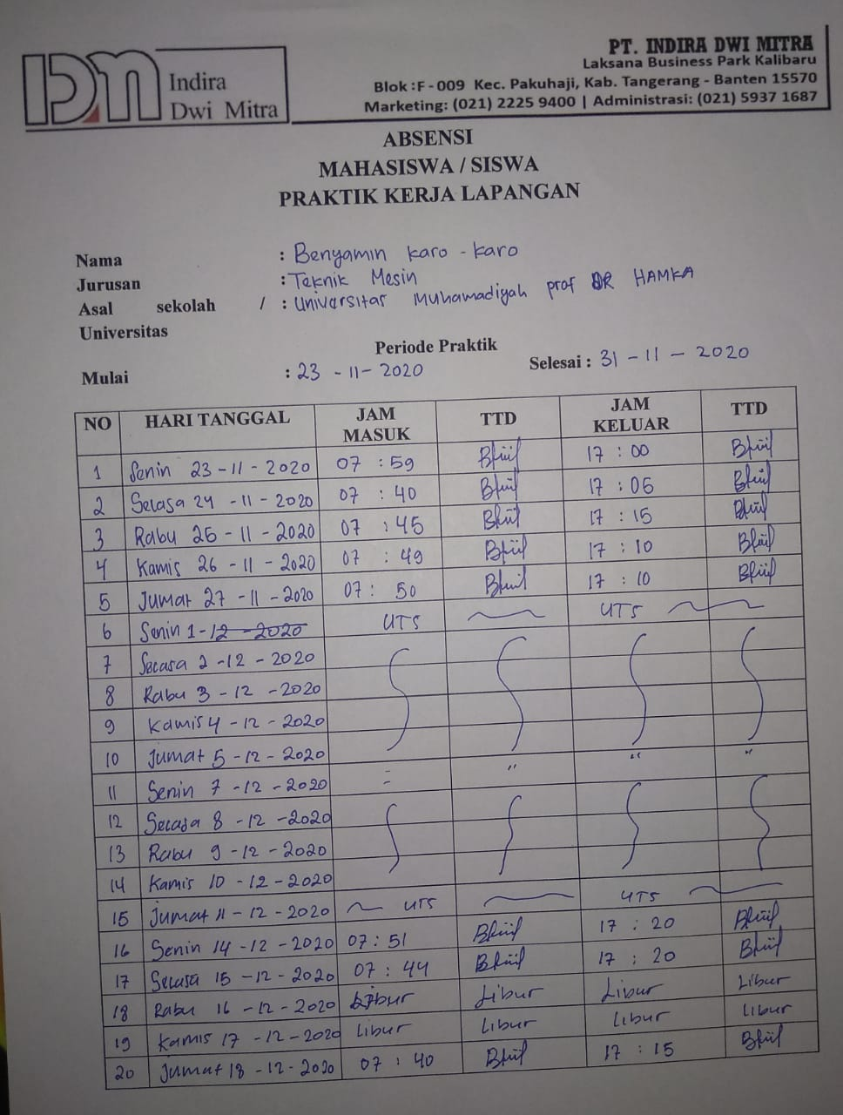

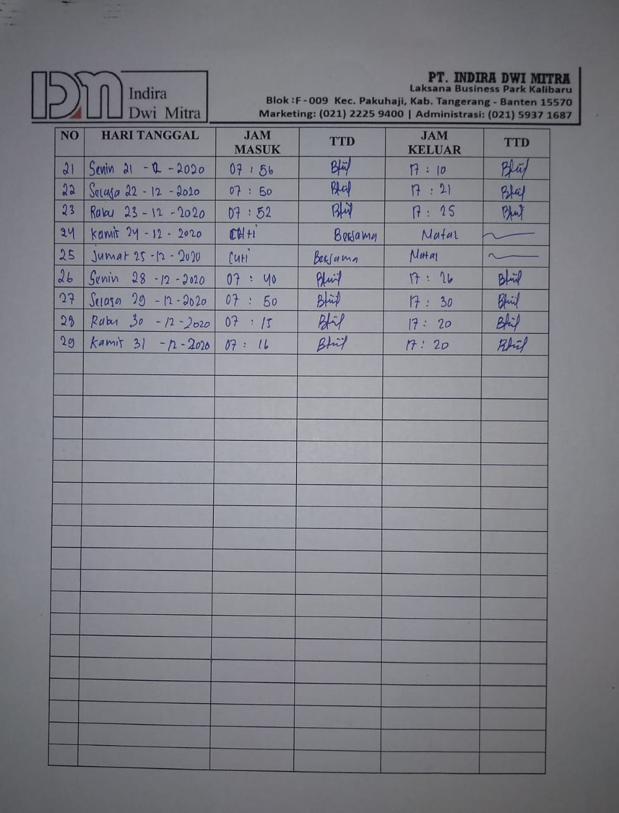

Lampiran D. Logbook
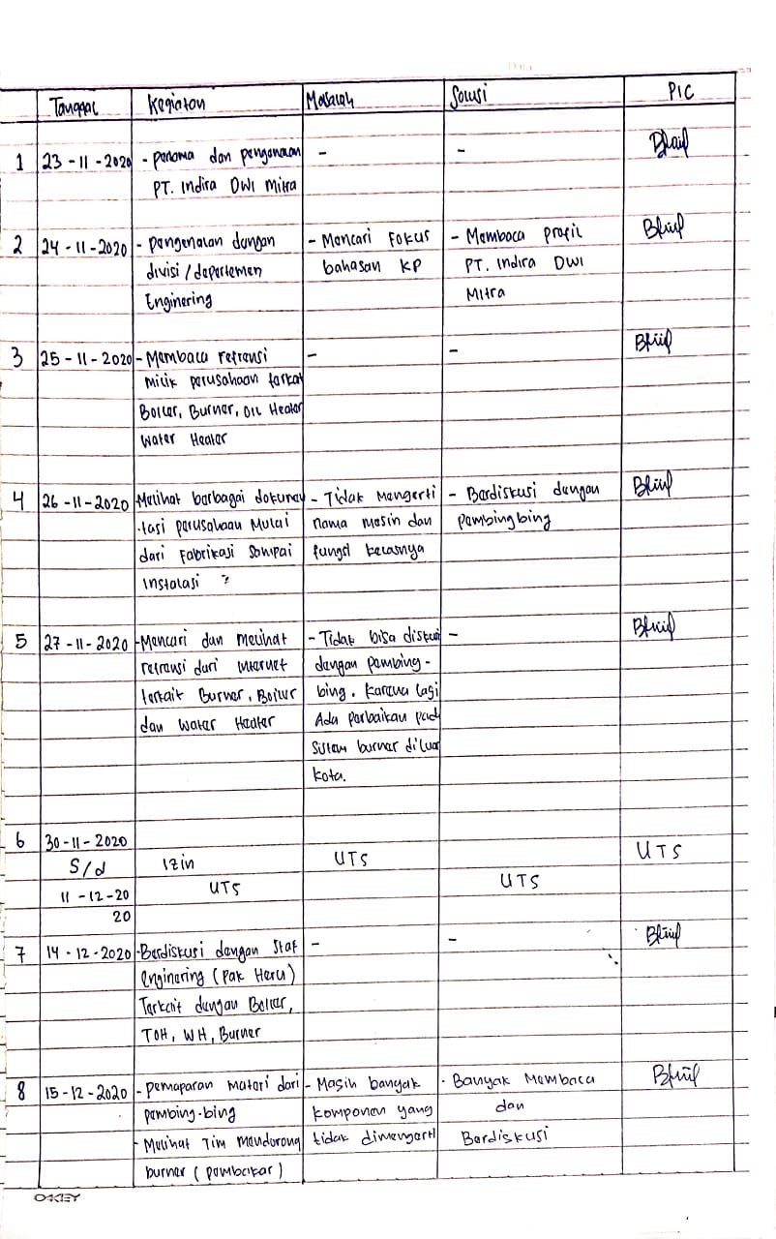
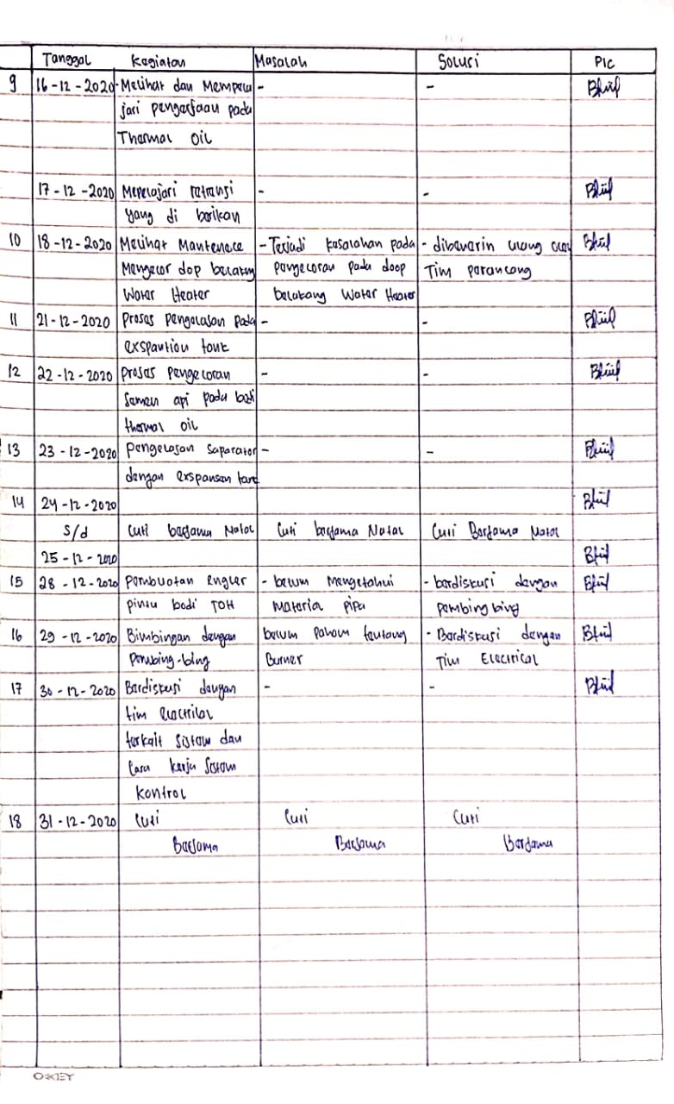

Lampiran E. Sertifikat Kerja Praktik
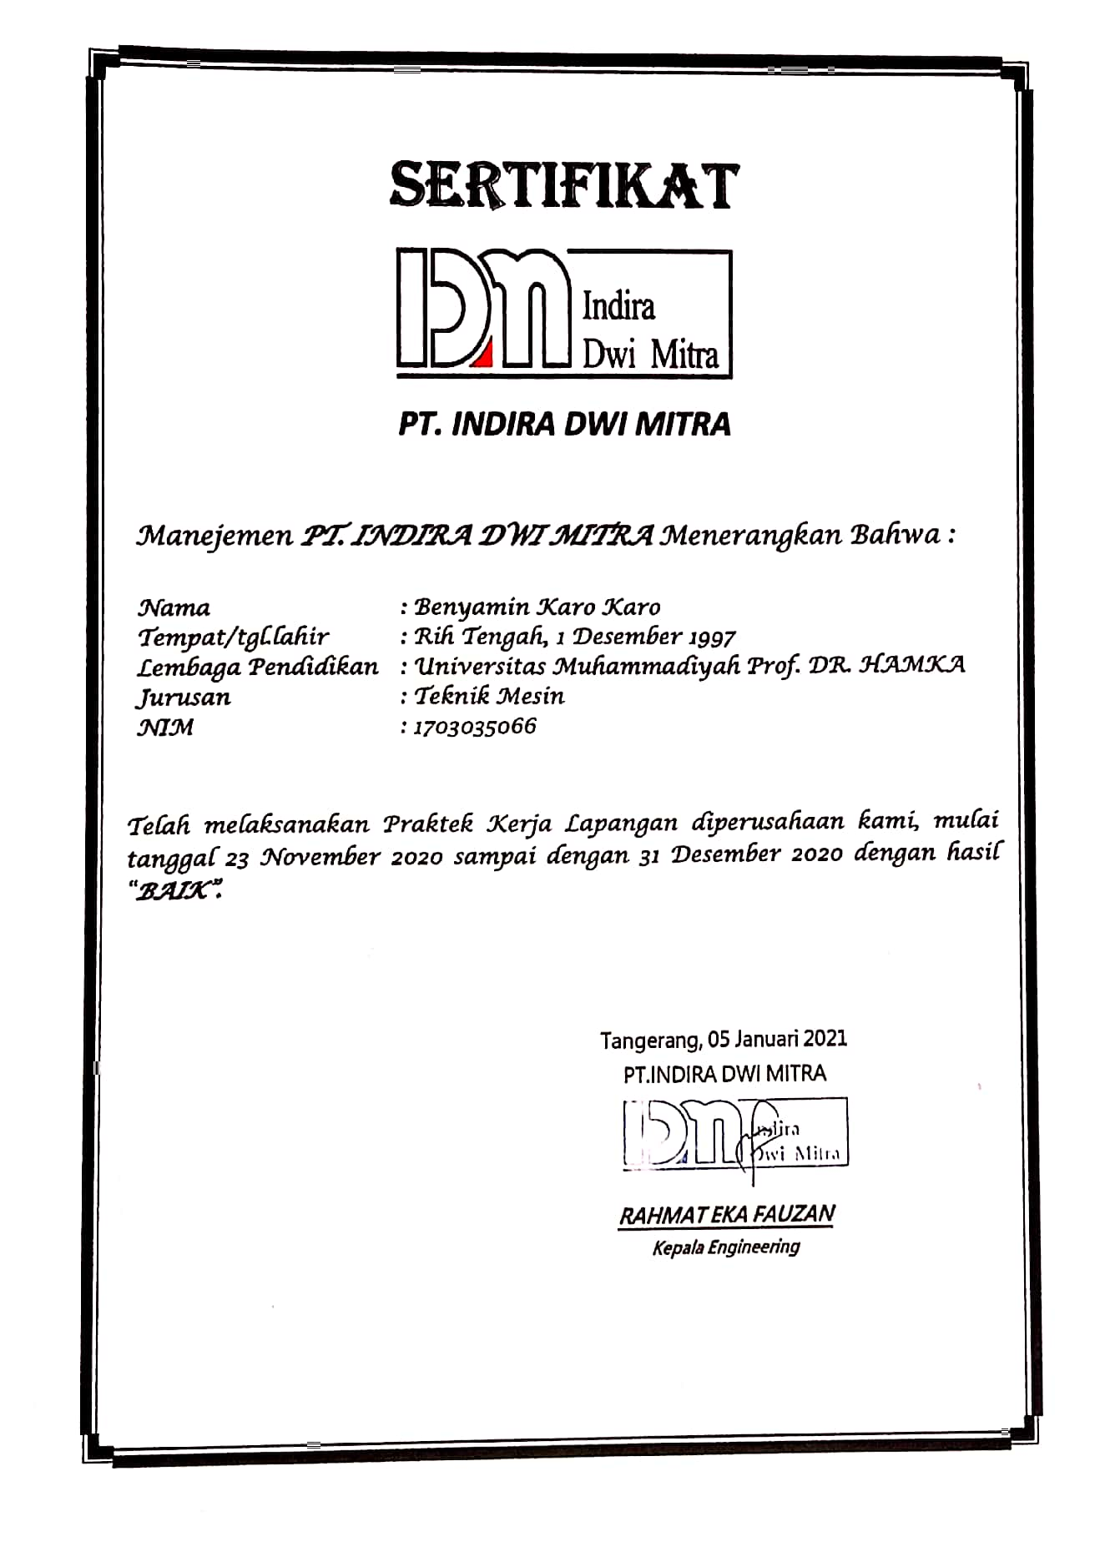

Lampiran F. Sertifikat Material
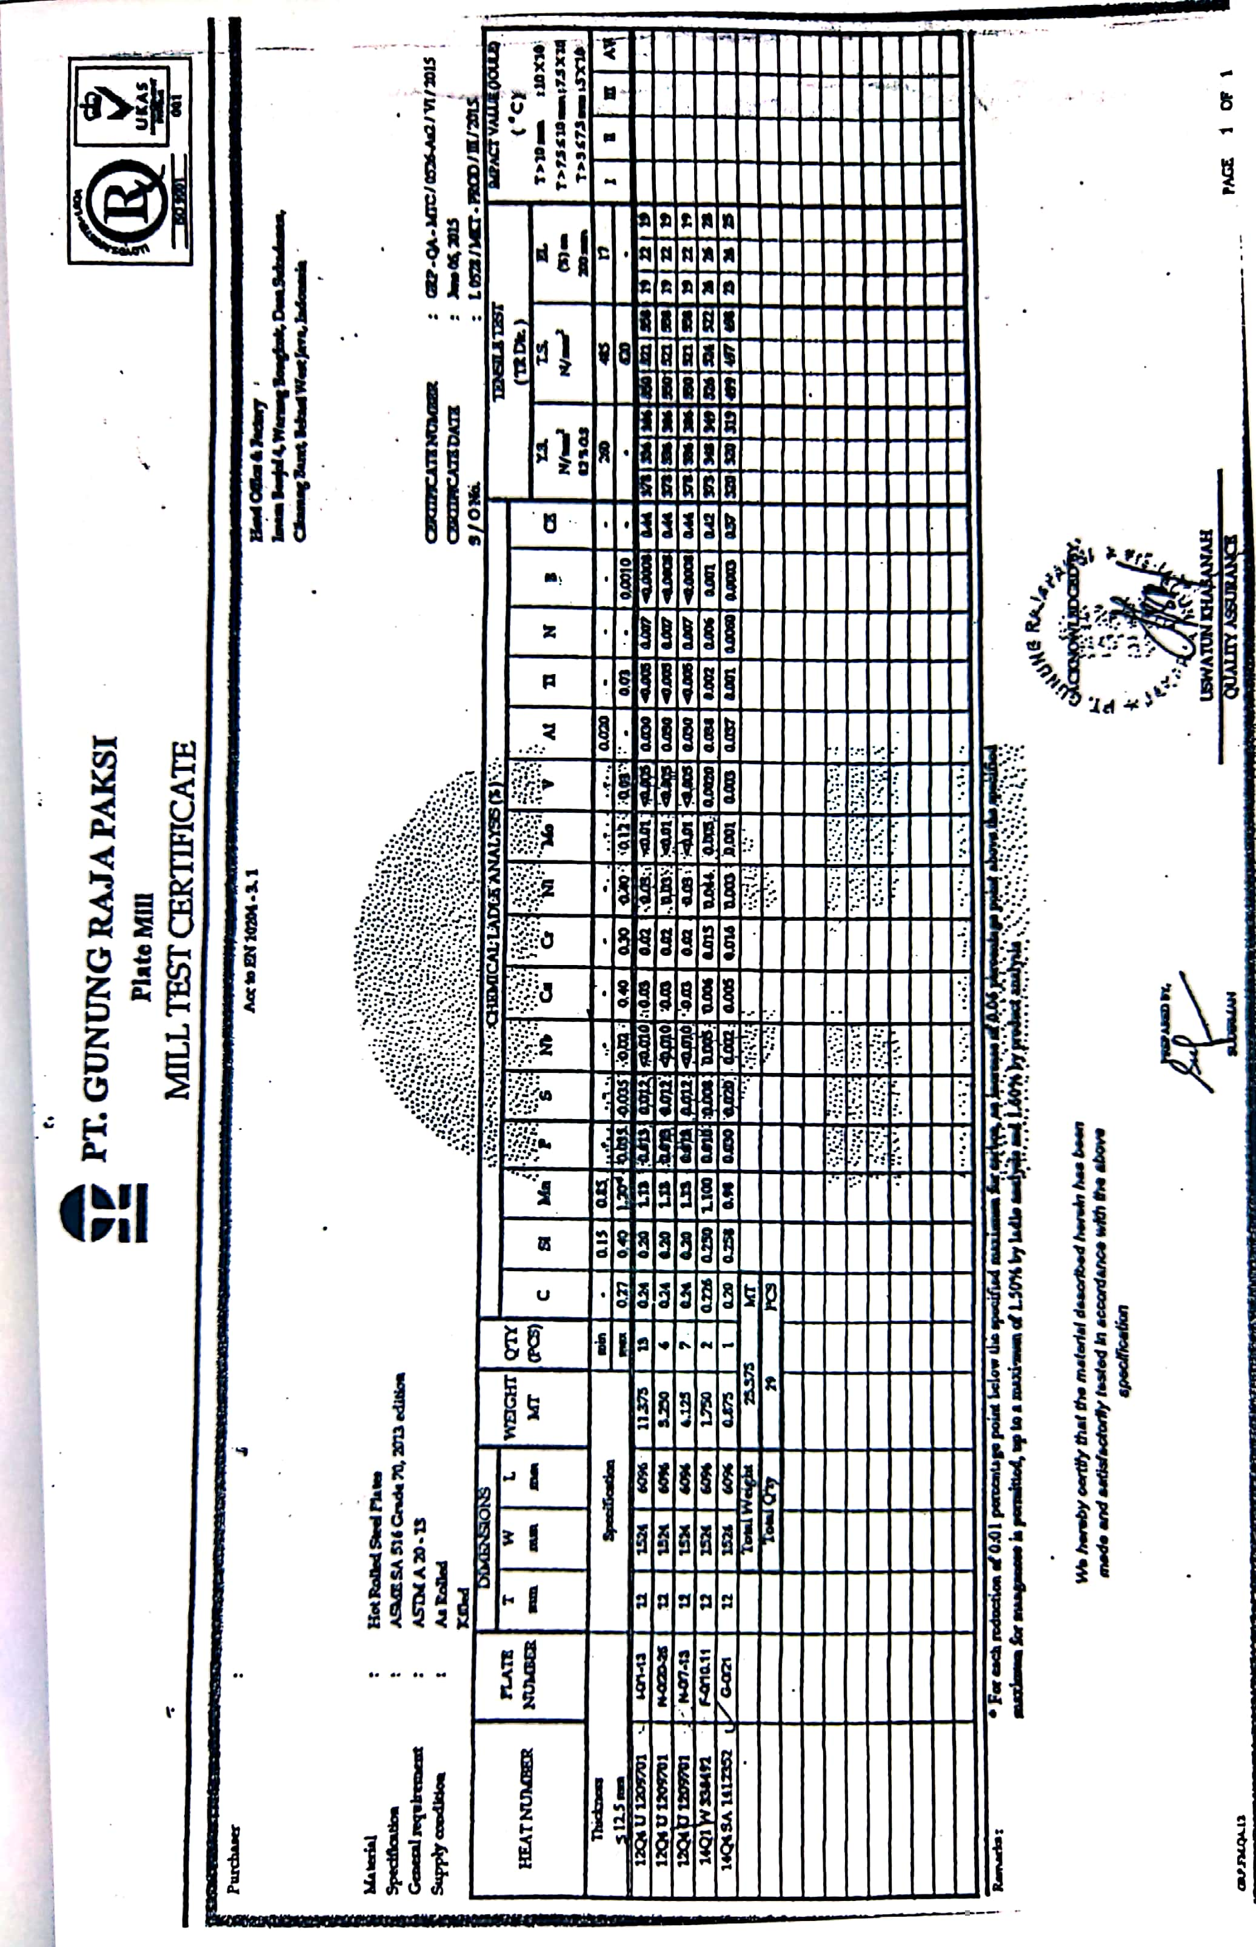
Lampiran G. Welding Procedure Specification
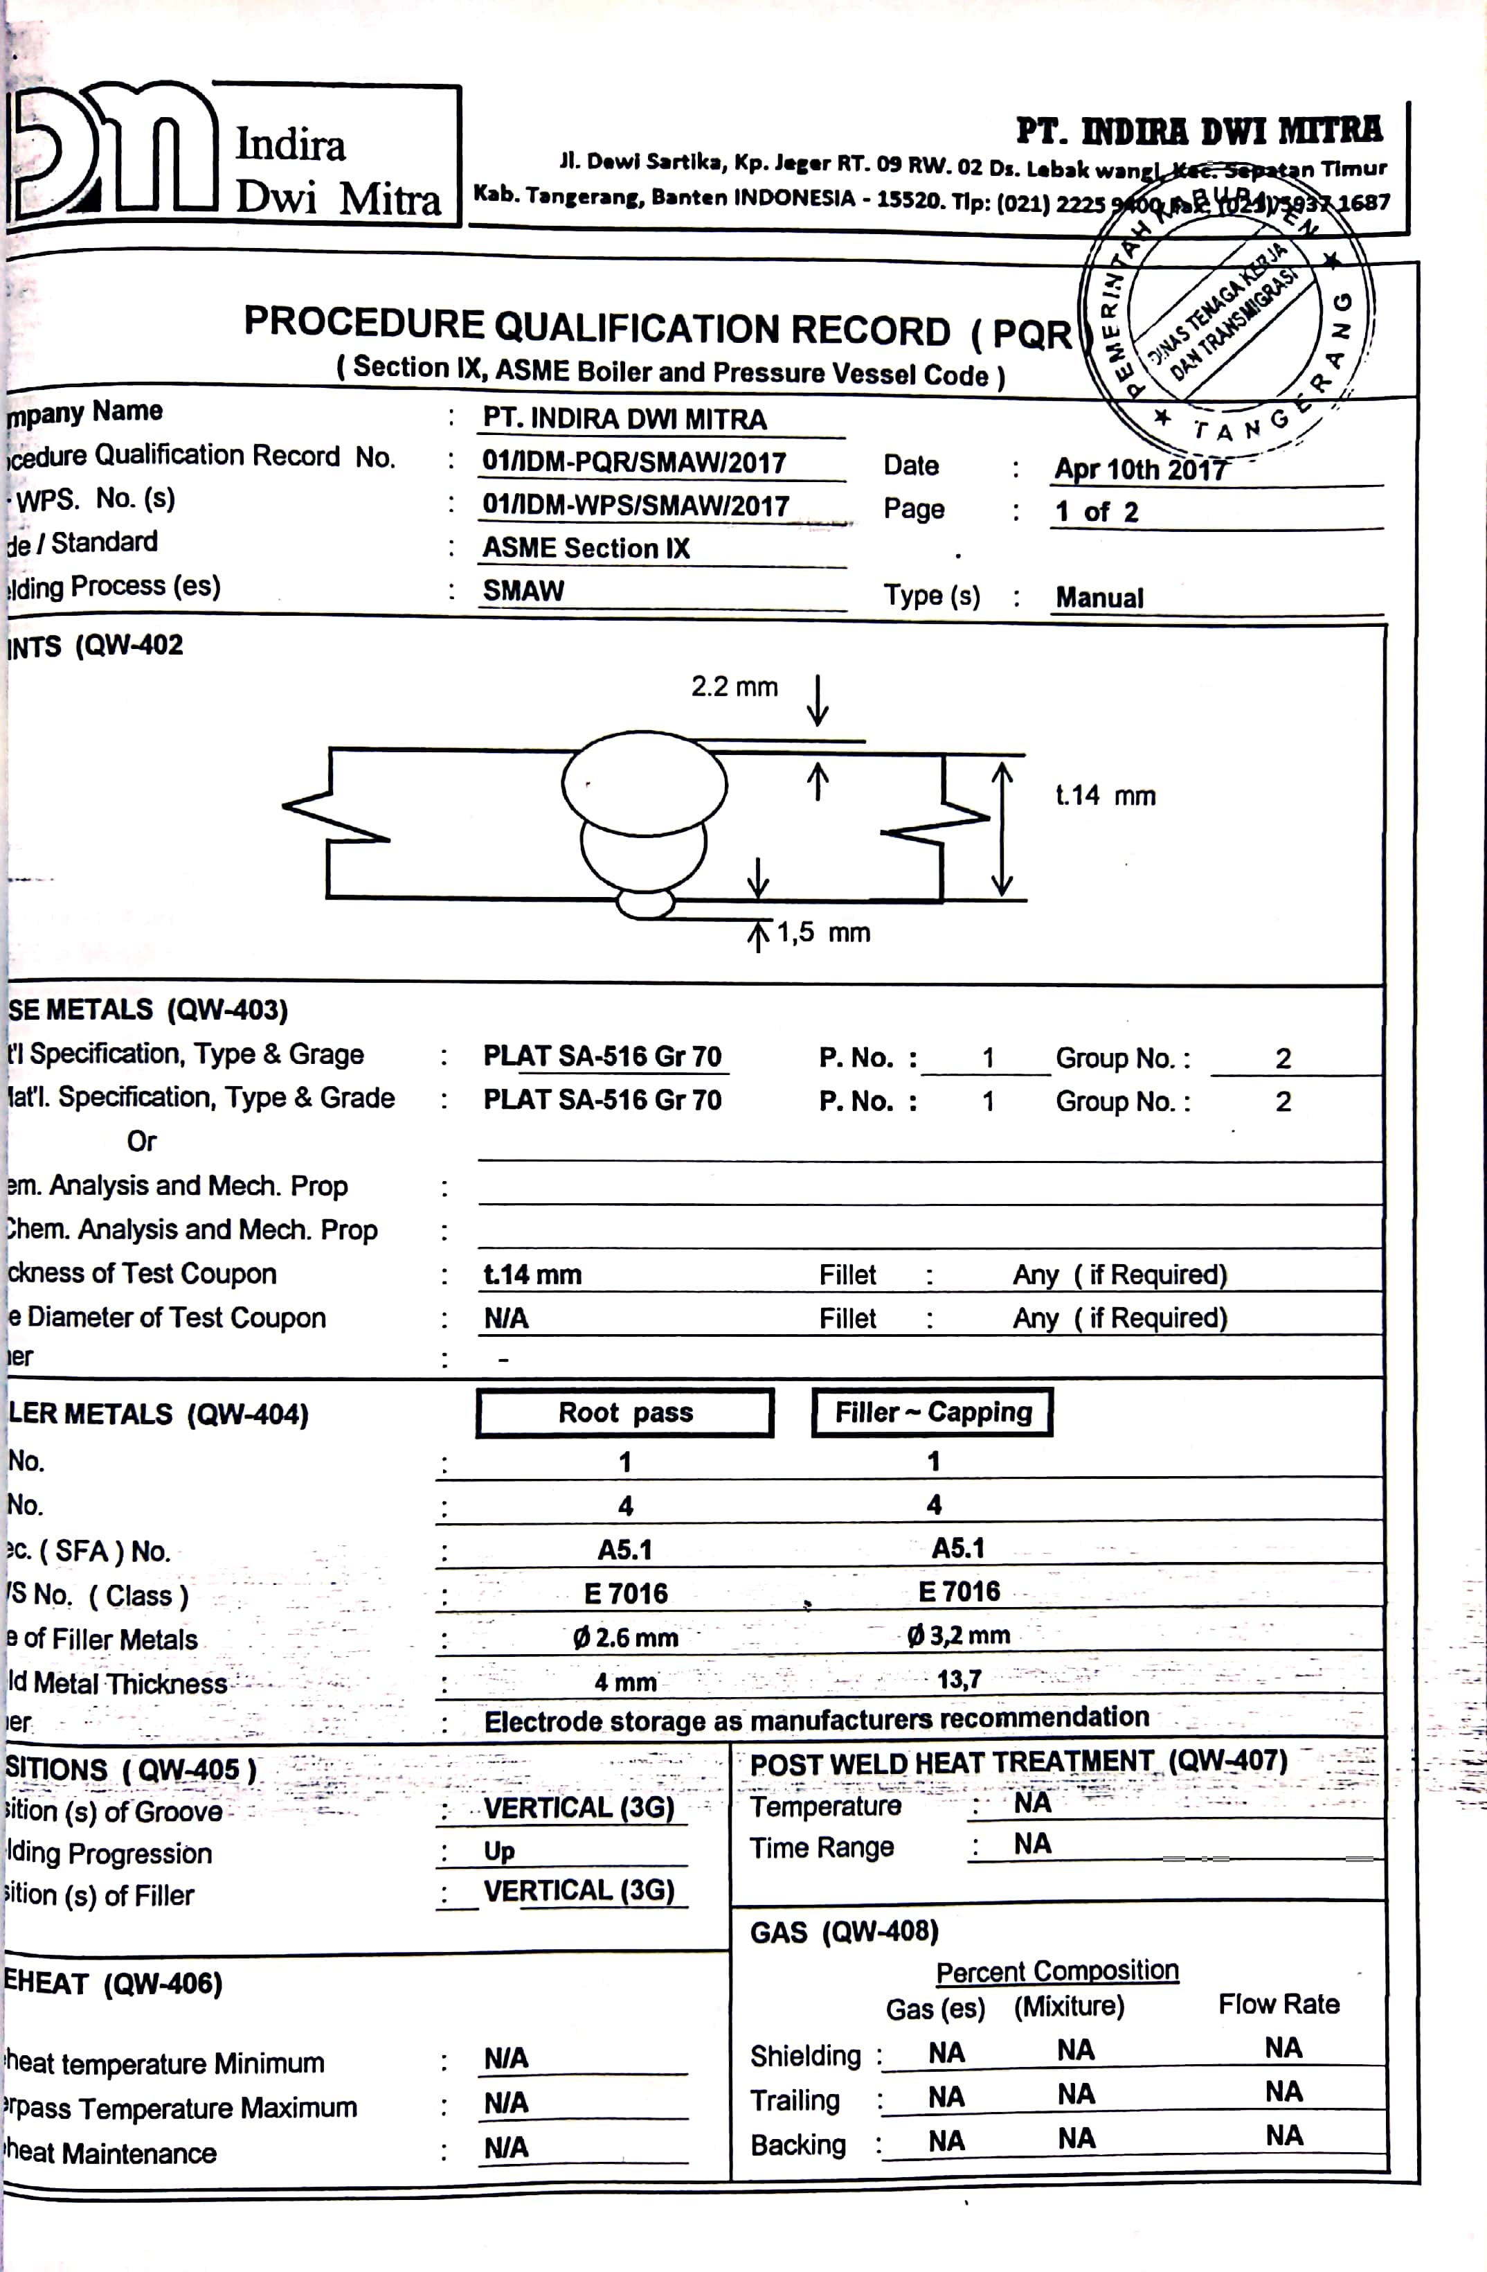

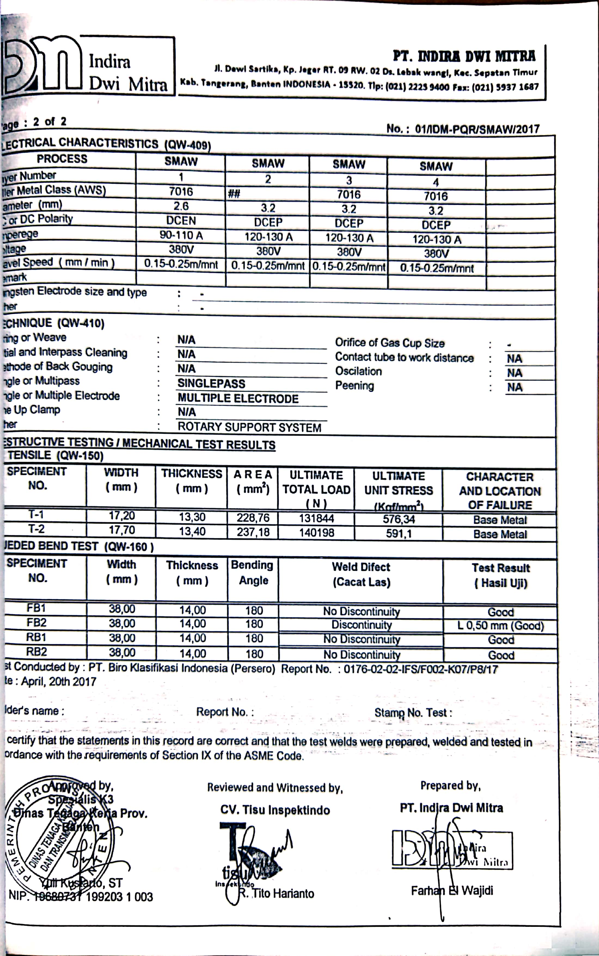

Lampiran H. Hasil Radiography Test
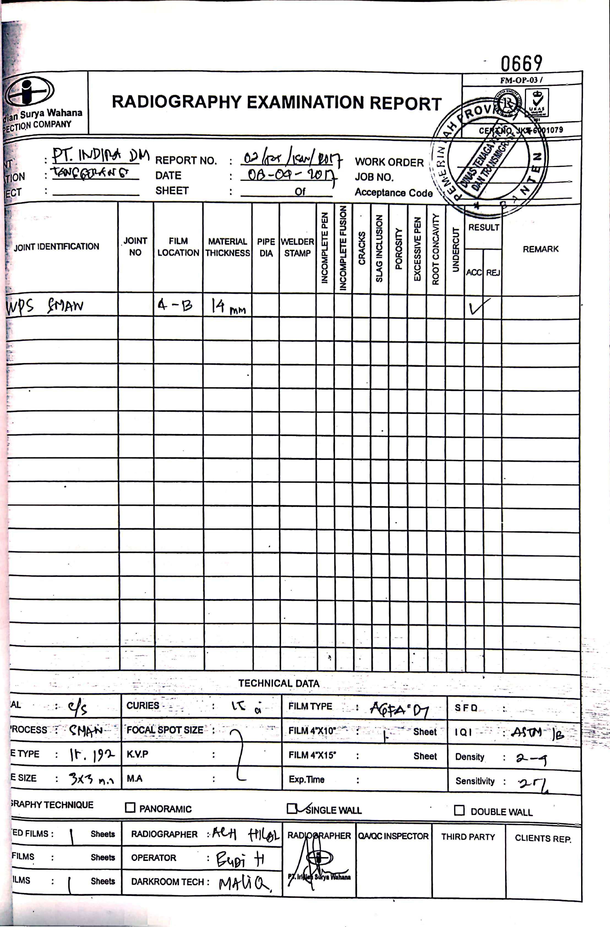
Lampiran I. Hasil Dry Penetran Test
